108學年度嘉義縣藝術與美感深耕計畫
附件二之一
子計畫二之一補助學校藝術深耕教學計畫成果報告表

校 名 | 嘉義縣義竹鄉光榮國民小學 |  |  | 方案名稱 | 光榮美樂地 生活有「藝」思
活動日期 | 108年8月1日~109年7月31日 |  |  | 活動地點 | 風雨教室
參加對象 | 一-六年級 |  | 參與人次 | 740 | 藝術家 | 鍾美娟
計畫說明 | 目標 | （一）改善本校表演藝術師資不足現象:藉由外聘專業師資對學生進行舞蹈教學，除改善本校現有困境之外，也帶動舞蹈知識與技能的提升，尚可提供教師教學相長之機會。  （二）學生學習意願高:3C 產品的發達，加上瞬息萬變的媒體資訊， 學生從影視等傳媒接觸戲劇、歌舞等表演藝術，對表演藝術的興趣極高，動態學習活動表現極佳，藝術深耕藝師與導師協興趣極高，動態學習活動表現極佳，藝術深耕藝師與導師協同教導下，學生肢體與聲音的展現優異。(三) 增加學生多元展現機會:每年透過舞蹈課程，增加學生對節奏的敏銳度以及肢體的律動感，今年試著加入戲劇課程，結合校訂課程。以表演藝術動態形式，展現其藝術學習之生活應用。  (四)醞釀校園美感文化: 運用校內正式與非正式會議，擬具教師對本案的共識，加上藝術教學深耕計畫協同教學安排，使藝術課程成為學校特色課程之一，並運用校內各學藝競賽、學習成果展演提供親師生展現平台，促成校園美感文化傳承。
 | 內容 | （一）本校本位課程以發現美、欣賞美、執行美為主體概念之一，希望透過計畫延聘表演藝術專長教師，與本校教師協同教學與學習共同體策略，進行表演藝術課程之共備、觀課、議課提升非專長教師的表演藝術專業知能。  （二）開發學生最純真的表演天賦 、人際互動 、生活態度、團隊合作及表達自我等技巧，預計最後在校慶及社區共讀站落成典禮時綜合展現「光榮美樂地」藝術學習成果，全方位激發師生創造力，且提升教師們統整各學習領域的教學專業知能，讓「生活有藝思」。
經費使用情形 | 核定金額：新臺幣 64000 元；實支金額：新臺幣 64000 元  執行率(實支金額/核定金額*100%)： 100 %  落後請說明及精進策略：  一、108學年度藝術深耕老師共上20週  二、成果發表及計畫執行時購買相關材料、道具、製作靜動態成果集。
教學回饋與省思  -藝術家 | 在藝術深耕─舞蹈課程中可發現光榮的孩子們喜愛音樂，熱愛舞蹈，但在肢體開發與刺激的方面須多加強，因此在課程的安排上，讓孩子們嘗試多元的曲風並搭配上能開展肢體的舞步，培養孩子在此方面的素養。在光榮國小課堂不會沉悶的像大雨即將來臨的天氣;更不會看到孩子無奈的表情; 在這裡的課程可以看到孩子們充滿熱情地舞蹈。孩子們帶著一種成就感離開課堂，並準備在下一次課堂上再舞蹈藝術深耕教學需要老師的熱情和全身心投入到舞蹈的氛圍中  面對非舞蹈專科的學生設計課程內容便得多方面設計。藉由遊戲指引孩子啟發更多的想像。舉例即興課程設計，你是一隻可愛的「小燕子」、一名聰明的「交通指揮員」、用生活感染她們，把她們引入到情境中。  要開發孩子的個性，鼓勵她們表達自己的情感，引導她們用舞蹈動作來表現自我和表現音樂，而不是隨著音樂機械地動作。  在光榮國小課堂不會沉悶的像大雨即將來臨的天氣;更不會看到孩子無奈的表情;在這裡的課程可以看到孩子們充滿熱情地舞蹈。孩子們帶著一種成就感離開課堂，並準備在下一次課堂上再次得到滿足。
教學回饋與省思  -協同教師 | 低年級:鍾老師帶的舞動感又有趣，學生上課十分開心我在旁邊看得也很歡樂，鍾老師個人班級經營能力非常好也讓學生每堂課都能專注於舞蹈上，非常棒。  中年級: 本人一直很喜歡鍾老師的編舞方式及風格，且鍾老師對各種舞風的掌握都很到位。在將曲子中的舞步教給小朋友時也都能有很適當的口訣和引導，讓小朋友能在很快的時間內就學會各式各樣的舞步，獲益良多。「舞蹈是八大藝術範疇之一， 藉由配合音樂及節奏所呈現韻律的肢體動作， 培養學生律動感及以身體語言表達藝術的能力並達到怡情目的。」  高年級:第一次參與舞蹈的協同教學，老師透過結合活潑的音樂律動讓學生進行肢體伸展及拉筋的動作，及因應課程舞曲所需基本動作適時調整課程內容，讓孩子在課堂上毫無壓力又能盡情伸展肢體，學到正確的身體運動與保護常識與能力，亦能在教師提供的主題及材料中自由發揮，創作個人獨特作品，提昇學生學習興趣與能力。老師的教學讓我學習到音樂是個很好的媒材，適時的運用可以讓教學者與學習者建立很好的默契與互動，使教學更活潑玲瓏，更易達成教學目標與成效，從老師的教學中，我看到老師如何因應孩子的個別差異並予以包容、引導，協同教學使我學到許多技巧與累積教學的經驗。
實施成果 | 經期末問卷調查統計結果如下:  一、發現喜歡學習舞蹈的學生有58%，33%普通，代表將近九成不排斥學習舞蹈。  二、會自己利用時間主動練習約41%，代表回家後某些原因如沒有音樂或沒有同伴。想繼續學習的有38%，普通的有36%，代表74%學生仍喜歡跳舞。  三、有66%喜歡老師的教學方式，3成學生覺得普通。  四、學習舞蹈可讓自己的柔軟度增加、懂得和別人合作、肢體動作更靈活、默契節奏感、記憶力都更好。建議舞蹈動作再簡單些。
執行困境  與建議 | 一、有些程度較差的小朋友在學習較難的舞步時，比起程度好的小朋友常會較無法立即做到，可能需要多些時間讓其個別練習。  二、在舞蹈課程中，需要孩子自由表現肢體動作的部份，學生較害羞也較缺乏想法，所以表現會較單一，較放不開。
辦理活動照片(至少六張)
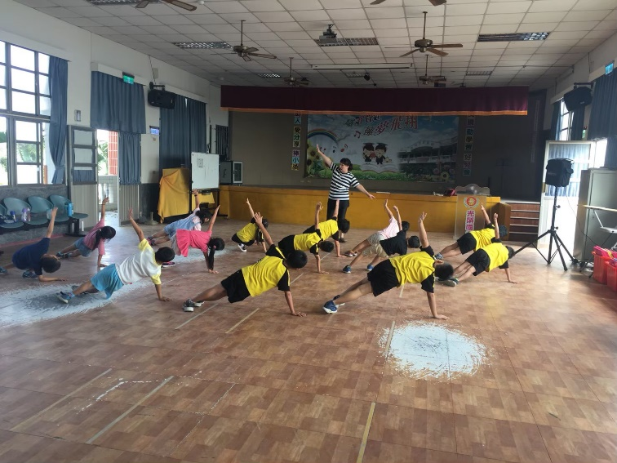 |  |  |  | 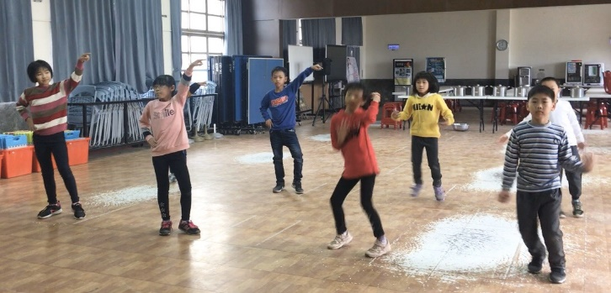
低年級舞蹈著重在開發想像力:遊戲、唱跳與遊戲 |  |  |  | 中年級舞蹈著重在_表達力: 節奏及身體律動訓練
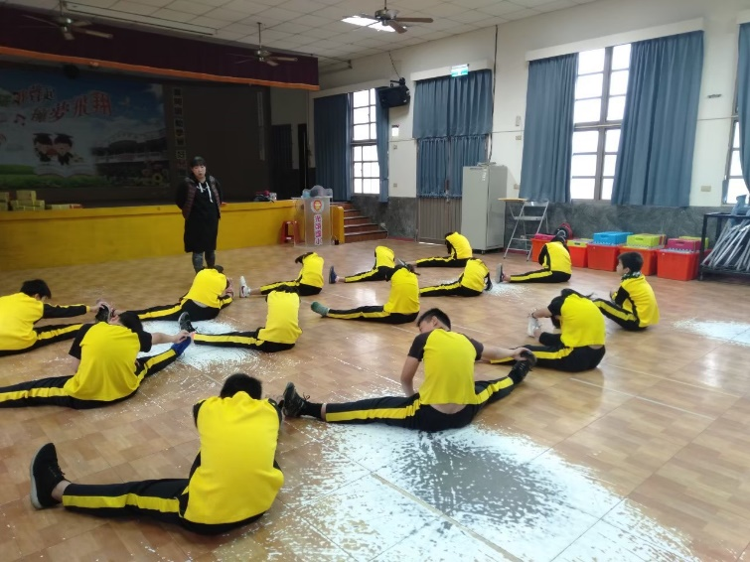 |  |  |  | 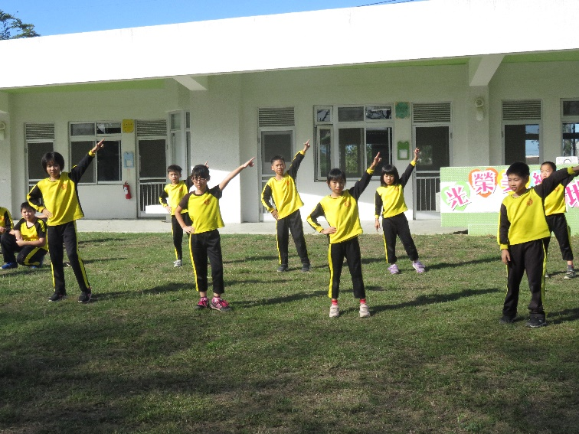
高年級:加強柔軟度訓練 |  |  |  | 北回歸線日偏食直播活動:各年段舞蹈展演
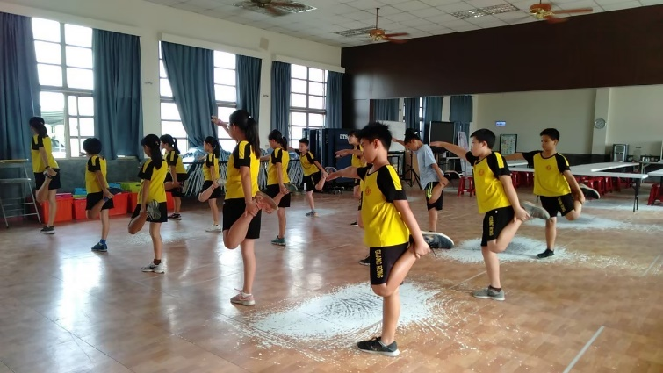 |  |  |  | 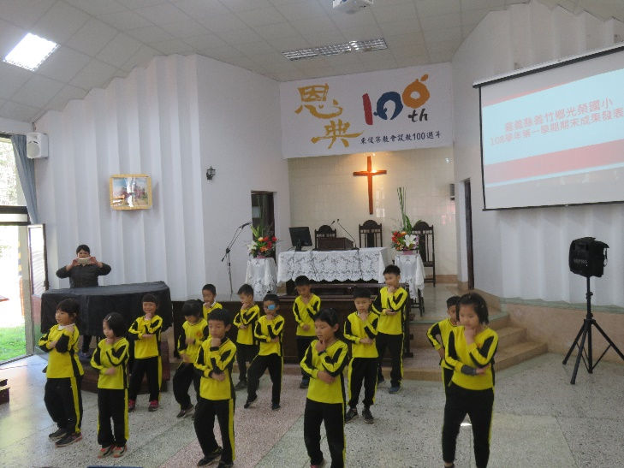
高年級著重在整合力: 韻律感與肢體協調訓練 |  |  |  | 社區利他服務:至東後寮教會期末成果發表會
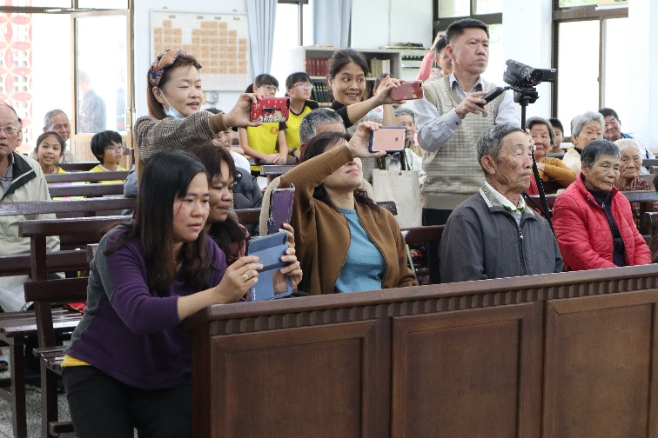 |  |  |  | 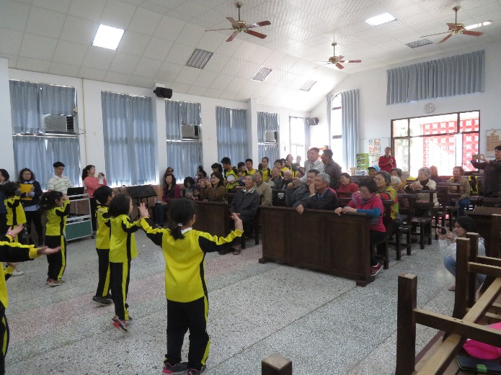
社區利他服務:至東後寮教會期末成果發表會 |  |  |  | 社區利他服務:至東後寮教會期末成果發表會
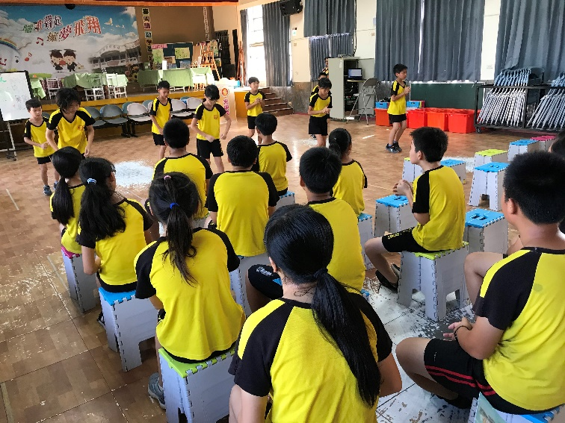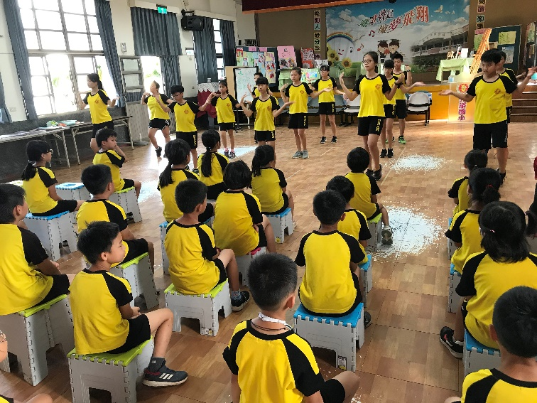 |  |  |  | 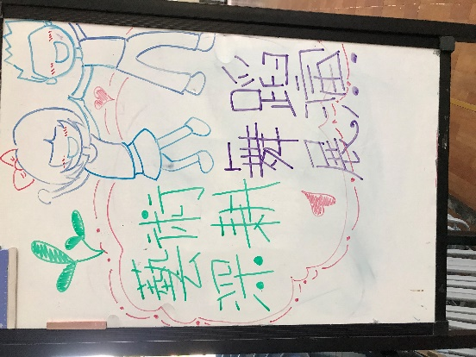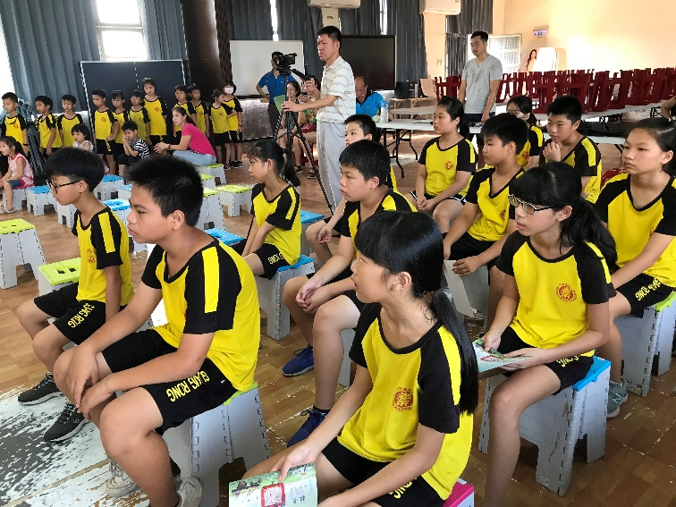
期末藝術深耕校內展演 |  |  |  | 期末藝術深耕校內展演

